ОПРОСНЫЙ ЛИСТ НА ПРОЕКТИРОВАНИЕ И ИЗГОТОВЛЕНИЕ ХИМСТОЙКОЙ ЕМКОСТИ
Заказчик
Адрес объекта
Контактное лицо
Телефон / факс / e-mail
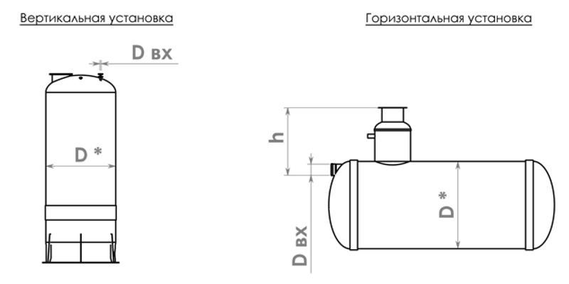
№ | Вопрос | Ед.изм. | Ответ
1 | Объем емкости | м³
2 | Предполагаемый диаметр емкости, D | мм
3 | Вертикальная или горизонтальная емкость
4 | Тип емкости: вертикальная, горизонтальная
5 | Установка емкости: наземная, подземная, в помещении, автомобиль
6 | Максимальная температура жидкости | ° С
7 | Возможное максимальное внутреннее давление | кг/см²
8 | Глубина залегания подводящей трубы для подземной установки, h | мм
9 | Диаметр входящей трубы, D вх | мм
10 | Тип грунта: глинистый ,песчаный, скальный
Информация о хранимой жидкости:
11 | Вещество (все основные и второстепенные компоненты, концентрации, в т.ч. воды)
12 | Концентрация | %
13 | Температура | С
14 | РН обычный/min/max
15 | Класс опасной жидкости (I, II, III, IV)
16 | Наличие твердой фазы: да/нет
17 | Возможное максимальное внутреннее давление
18 | Вакуум: да/нет
Условия эксплуатации:
19 | Температура рабочая | С
20 | Температура максимальная | С
21 | Рабочее давление | МПа
22 | Циклические нагрузки
23 | Другое
Комплектация
24 | Люк-лаз
25 | Нижний патрубок для слива
26 | Предохранительное устройство от избыточного давления и вакуума
27 | Заливной люк
28 | Тип опор (ложемент, стойки)
Особые требования:
29 | Максимальный вес
30 | Цвет
31 | Способ доставки
32 | Срок изготовления

